Grupa V
22.06.2020
Pomóż zatrzymać koronawirusa
- Często myj i dezynfekuj ręce.
- Podczas powitania unikaj uścisków i podawania dłoni.
- Unikaj płatności gotówką, korzystaj z kart płatniczych.
- Unikaj dotykania oczu, nosa i ust.
- Regularnie myj lub dezynfekuj powierzchnie dotykowe (biurka, lady, stoły, blaty, „klamki, włączniki światła, poręcze)
- Regularnie dezynfekuj swój telefon i nie korzystaj z niego podczas spożywania posiłków.
- Zachowaj bezpieczną odległość od rozmówcy.
- Stosuj zasady ochrony podczas kichania i kaszlu.
- Odżywiaj się zdrowo i pamiętaj o nawodnieniu organizmu.
- Korzystaj ze sprawdzonych źródeł wiedzy o koronawirusie.

Pani Beata Kowalik 502-048-384
mail. kowalik.b@jedrus.net
https://www.facebook.com/beata.papis.14
Pan Mariusz Średnicki 733-026-888
mail. srednicki.m@jedrus.net
https://www.facebook.com/mariusz.srednicki.121

„Kto jest uważny, więcej się uczy”
Manfred Spitzer
Koncentracja to umiejętność polegająca na skupieniu swojej uwagi na wykonywanej czynności lub konkretnej myśli, sytuacji czy rzeczy. Rozwijamy ją stopniowo, zgodnie z tokiem naszego życia. U starszych uczniów przeważa uwaga dowolna, czyli celowe, świadome kierowanie skupienia na zadania. Nastolatkowie są w stanie skoncentrować się nawet przez 30 – 40 minut, pod warunkiem, że są rzeczywiście zainteresowani tematem czy zadaniem. Jeśli nie ma wewnętrznej motywacji, aby wykonać zadanie, to naturalne jest, że nie można koncentrować się na tym, co robić.
Mózg do koncentracji uwagi potrzebuje wyciszenia i niejako odizolowania od bodźców rozpraszających – wzrokowych, słuchowych, ruchowych czy węchowych. Jest to też stan, w którym osoba jest wolna od napięć emocjonalnych. Bodźce emocjonalne i tzw. dystraktory (bodźce rozpraszające) pochłaniają sporą część naszych zasobów poznawczych i dlatego trudno nam się skupić i zapamiętywać istotne informacje, gdy na nas oddziałują. W momencie pobudzenia emocjonalnego mózg dąży do równowagi (uspokojenia) i dzieje się to kosztem naruszenia naszych umiejętności, m.in. koncentracji uwagi. Kiedy jesteśmy zestresowani, zmęczeni, znudzeni, maleje nasza możliwość koncentracji uwagi, czasami nawet na najprostszych czynnościach.

Wskazówki dla rodzica co zrobić, aby ułatwić dziecku koncentrację?
- Zapewnić dziecku spokojny i długi sen. Na 2 godziny przed snem powinno się zrezygnować z używanie urządzeń elektronicznych. Warto przekonać dziecko do wykonywania w tym czasie czynności wyciszających jak np. czytanie książki.
- Nauczyć dziecko odpoczywać w ciągu dnia, robić przerwy między zajęciami.
- Zapewnić dziecku ruch, zabawy na świeżym powietrzu.
- Ograniczyć czasu spędzonego przed ekranem w ciągu dnia.
- Zadbać o zdrowe odżywianie – ograniczyć cukier w diecie.
- Wykonywać ćwiczenia na koncentrację uwagi.
Koncentracja uwagi jest umiejętnością, którą możemy ćwiczyć. Wymaga to systematyczności i cierpliwości. Efekty mogą być widoczne nawet po tygodniu pod warunkiem, że trening będzie wykonywany codziennie przez kilka minut.
Przykładowe ćwiczenia:

1. Wizualizacja
To ćwiczenie koncentracji polega na tworzeniu oraz utrzymywaniu przez krótki czas prostych obrazków w swoim umyśle. Może być wykonywane zarówno przez osoby dorosłe, jak i przez dzieci. Zabawę warto rozpocząć od wyobrażania sobie prostych rzeczy, np. owoców, ubrań, przedmiotów codziennego użytku. Na początku wystarczy spróbować utrzymać obraz przez parę sekund, a później stopniowo wydłużać czas. Wizualizacja stymuluje pracę zarówno prawej, jak i lewej półkuli, pomaga szybciej zapamiętywać oraz lepiej myśleć.

2. Pisanie streszczeń
Jednym z prostych ćwiczeń na koncentrację uwagi jest także przygotowywanie streszczeń. To technika, która jak sama nazwa wskazuje, polega na pisaniu lub tworzeniu map myśli, które mogą stanowić streszczenie przeczytanych książek, obejrzanych filmów, programów itp. Dzięki temu prostemu treningowi, poza rozwijaniem umiejętności skupienia, można również poprawić zdolność zwięzłego przekazywania informacji oraz myśli.

3. Mucha
To trening, który małe dzieci mogą wykonywać, patrząc na narysowany kwadrat, natomiast starsze z zamkniętymi oczami. Zadanie polega na narysowaniu kwadratu składającego się z dziewięciu pól. Mucha rozpoczyna podróżowanie z kwadratu środkowego. Najpierw powoli mówimy, w jakim kierunku zmierza mucha, a zadaniem dziecka jest śledzenie jej ruchu w polach kwadratu i reagowanie w momencie, kiedy wyjdzie poza figurę. Przykładowa trasa muchy może prezentować się następująco: mucha idzie w prawo, mucha idzie w lewo, mucha idzie w górę. Wyszła! Jeśli ćwiczymy ze starszymi dziećmi i zaobserwujemy, że poruszanie się po polu 3 x 3 jest stosunkowo proste, wówczas możemy zwiększyć poziom trudności, wykonując to samo ćwiczenie na kwadracie 4 x 4. Wskazówka: im dłuższa trasa muchy, tym dłuższy czas koncentracji.

4. Puzzle
To ćwiczenie koncentracji uwagi może być wykonywane właściwie w każdym wieku, a co więcej, może stanowić świetną okazję do kreatywnej zabawy dla całej rodziny. Nawet jeśli Twoja pociecha niezbyt radośnie reaguje na samo słowo puzzle, postaraj się ją przekonać do tej aktywności. Na początku wybieraj proste układanki, a wraz z biegiem czasu możesz stopniowo zwiększać poziom trudności. Ułożone obrazy możecie oprawić w antyramę i powiesić w dziecięcym pokoju.

5. Rysowanie oburącz
To ćwiczenie na koncentrację jest naprawdę bardzo proste, gdyż to, co potrzeba do jego wykonania, to jedynie kartka papieru oraz długopis, ołówek lub flamaster. Kreślenie obrazków prawą i lewą ręką jednocześnie skutecznie stymuluje powstawanie połączeń pomiędzy półkulami mózgu, co znakomicie wpływa na umiejętność skupiania uwagi. Można wydrukować połowę obrazka, jedną ręką kreślić po śladzie, a drugą starać się wykonać odbicie lustrzane rysunku. Ćwiczenie to nie tylko usprawnia koncentrację, ale także doskonale rozwija percepcję wzrokową, utrwala świadomość lewej i prawej strony oraz poprawia orientację przestrzenną.

6. Wymyślane historie
To kolejne prosty trening, który pozwala poprawić umiejętność skupiania uwagi i jednocześnie świetnie rozwija kreatywność. Na czym dokładnie polega? Osoba dorosła rozpoczyna opowiadanie historii jedynym zdaniem. Kolejne wypowiada dziecko. Ważne jest to, aby każde następne dopowiedziane zdanie stanowiło kontynuację poprzedniego – w ten sposób powinien powstać ciąg wydarzeń składający się na całą historyjkę. Zabawę można urozmaicić, na przykład rysując opowiadane wydarzenia.

7. Czytanie bajek
Nawet jeśli Twoja pociecha chodzi do szkoły, nie rezygnuj z cowieczornego rytuału czytania bajek. Zdaniem ekspertów wysłuchiwanie czytanego tekstu to doskonały trening koncentracji uwagi. Teksty możesz czytać fragmentami, a następnie zadawać malcowi pytania dotyczące bohaterów bajki, opisywanych wydarzeń itp. Postaraj się, aby Twoje zagadki były coraz bardziej szczegółowe. Dzięki temu zmobilizujesz dziecko do uważnego słuchania.

Które z wymienionych ćwiczeń podoba Ci się najbardziej i dlaczego?

1. Często myj ręce
Należy pamiętać o częstym myciu rąk wodą z mydłem, a jeśli nie ma takiej możliwości dezynfekować je płynami/żelami na bazie alkoholu (min. 60%). Istnieje ryzyko przeniesienia wirusa z zanieczyszczonych powierzchni na ręce. Dlatego częste mycie rąk zmniejsza ryzyko zakażenia.
2. Podczas powitania unikaj uścisków i podawania dłoni
W ciągu dnia dłonie dotykają wielu powierzchni, które mogą być zanieczyszczone wirusem. Powstrzymaj się od uścisków, całowania i podawania dłoni na powitanie.
3. Unikaj płatności gotówką, korzystaj z kart płatniczych
Na powierzchni banknotów i monet mogą znajdować się wirusy i bakterie. W miarę możliwości unikaj płatności gotówką. Korzystaj z kart płatniczych i bankowości elektronicznej.
4. Unikaj dotykania oczu, nosa i ust
Dłonie dotykają wielu powierzchni, które mogą być zanieczyszczone wirusem. Dotknięcie oczu, nosa lub ust zanieczyszczonymi rękami, może spowodować przeniesienie wirusa z powierzchni na siebie.
5. Regularnie myj lub dezynfekuj powierzchnie dotykowe
Powierzchnie dotykowe w tym biurka, lady i stoły, klamki, włączniki światła, poręcze muszą być regularnie przecierane z użyciem wody z detergentu lub środka dezynfekcyjnego. Wszystkie miejsca, z których często korzystają ludzie powinny być starannie dezynfekowane.
6. Regularnie dezynfekuj swój telefon i nie korzystaj z niego podczas spożywania posiłków
Na powierzchni telefonów komórkowych bardzo łatwo gromadzą się chorobotwórcze drobnoustroje. Regularnie przecieraj lub dezynfekuj swój telefon komórkowy (np.: wilgotnymi chusteczkami nasączonymi środkiem dezynfekującym). Nie kładź telefonu na stole i nie korzystaj z niego podczas spożywania posiłków.
7. Zachowaj bezpieczną odległość od rozmówcy
Należy zachować co najmniej 1-1,5 metra odległości z osobą, z która rozmawiamy, twarzą w twarz, która kaszle, kicha lub ma gorączkę.
8. Stosuj zasady ochrony podczas kichania i kaszlu
Podczas kaszlu i kichania należy zakryć usta i nos zgiętym łokciem lub chusteczką – jak najszybciej wyrzuć chusteczkę do zamkniętego kosza i umyć ręce używając mydła i wody lub zdezynfekować je środkami na bazie alkoholu (min. 60%). Zakrycie ust i nosa podczas kaszlu i kichania zapobiega rozprzestrzenianiu się zarazków, w tym wirusów.
9. Odżywiaj się zdrowo i pamiętaj o nawodnieniu organizmu
Stosuj zrównoważoną dietę. Unikaj wysoko przetworzonej żywności. Pamiętaj o codziennym jedzeniu minimum 5 porcji warzyw i owoców. Odpowiednio nawadniaj organizm. Codziennie wypijaj ok. 2 litrów płynów (najlepiej wody). Doświadczenia z innych krajów wskazują, że nie ma potrzeby robienia zapasów żywności na wypadek rozprzestrzeniania się koronawirusa.
10. Korzystaj ze sprawdzonych źródeł wiedzy o koronawirusie
Niepokój to naturalny odruch w przypadku występowania nowego zagrożenia zdrowotnego. Korzystaj ze sprawdzonych źródeł wiedzy opartych na dowodach naukowych, które publikowane są na stronach internetowych gis.gov.pl i gov.pl/koronawirus. Wiedza naukowa to najskuteczniejsze narzędzie w walce z koronawirusem.

Grupa V
23.06.2020
Pomóż zatrzymać koronawirusa
- Często myj i dezynfekuj ręce.
- Podczas powitania unikaj uścisków i podawania dłoni.
- Unikaj płatności gotówką, korzystaj z kart płatniczych.
- Unikaj dotykania oczu, nosa i ust.
- Regularnie myj lub dezynfekuj powierzchnie dotykowe (biurka, lady, stoły, blaty, „klamki, włączniki światła, poręcze)
- Regularnie dezynfekuj swój telefon i nie korzystaj z niego podczas spożywania posiłków.
- Zachowaj bezpieczną odległość od rozmówcy.
- Stosuj zasady ochrony podczas kichania i kaszlu.
- Odżywiaj się zdrowo i pamiętaj o nawodnieniu organizmu.
- Korzystaj ze sprawdzonych źródeł wiedzy o koronawirusie.

Pani Beata Kowalik 502-048-384
mail. kowalik.b@jedrus.net
https://www.facebook.com/beata.papis.14
Pan Mariusz Średnicki 733-026-888
mail. srednicki.m@jedrus.net
https://www.facebook.com/mariusz.srednicki.121

Ochrona mórz i oceanów – dlaczego jest ważna?
Oceany zajmują ponad 70% powierzchni naszej Planety. Regulują klimat, produkują tlen oraz stanowią ważne źródło pożywienia dla 3 mld ludzi na Ziemi. Przemysł rybny to ogromna gałąź gospodarki ogólnoświatowej, w której zatrudnienie znajduje ponad 200 milionów ludzi na całym świecie w sektorach takich jak: rybołówstwo, przetwórstwo czy transport ryb i owoców morza.
Wskutek nieodpowiedzialnej działalności człowieka ekosystemy oceanów są zagrożone. Plastik, zanieczyszczenia oraz zmiany klimatu mają ogromny wpływ na oceany, jednak największym zagrożeniem jest ich przełowienie. Według Organizacji Narodów Zjednoczonych ponad 1/3 światowych zasobów ryb już jest przełowiona. To odpowiedni moment, aby się zatrzymać i poszukać odpowiedzi na pytanie: „Co możemy zrobić dziś, aby w przyszłości nie zabrakło ryb?”.

Film „Mój tata jest rybakiem” niesie za sobą kilka ważnych pytań, dotyczących przyszłości naszych mórz i oceanów, w tym jedno z najważniejszych: Czy morza i oceany przetrwają w dobrej formie dla przyszłych pokoleń? Odpowiedź nie jest prosta i jednoznaczna.

https://youtu.be/pLBgf87guUw

- Jak myślisz, jak będą wyglądały nasze morza i oceany za 50 lat?
- Czy powinniśmy całkowicie zaprzestać połowów, aby zachować życie zwierząt morskich?
- Jak wyglądałby nasz świat bez ryb i takich zwierząt, jak: foki, rekiny czy żółwie?
- Czy zrównoważone rybołówstwo pomaga chronić nasze morza i oceany?

1. Często myj ręce
Należy pamiętać o częstym myciu rąk wodą z mydłem, a jeśli nie ma takiej możliwości dezynfekować je płynami/żelami na bazie alkoholu (min. 60%). Istnieje ryzyko przeniesienia wirusa z zanieczyszczonych powierzchni na ręce. Dlatego częste mycie rąk zmniejsza ryzyko zakażenia.
2. Podczas powitania unikaj uścisków i podawania dłoni
W ciągu dnia dłonie dotykają wielu powierzchni, które mogą być zanieczyszczone wirusem. Powstrzymaj się od uścisków, całowania i podawania dłoni na powitanie.
3. Unikaj płatności gotówką, korzystaj z kart płatniczych
Na powierzchni banknotów i monet mogą znajdować się wirusy i bakterie. W miarę możliwości unikaj płatności gotówką. Korzystaj z kart płatniczych i bankowości elektronicznej.
4. Unikaj dotykania oczu, nosa i ust
Dłonie dotykają wielu powierzchni, które mogą być zanieczyszczone wirusem. Dotknięcie oczu, nosa lub ust zanieczyszczonymi rękami, może spowodować przeniesienie wirusa z powierzchni na siebie.
5. Regularnie myj lub dezynfekuj powierzchnie dotykowe
Powierzchnie dotykowe w tym biurka, lady i stoły, klamki, włączniki światła, poręcze muszą być regularnie przecierane z użyciem wody z detergentu lub środka dezynfekcyjnego. Wszystkie miejsca, z których często korzystają ludzie powinny być starannie dezynfekowane.
6. Regularnie dezynfekuj swój telefon i nie korzystaj z niego podczas spożywania posiłków
Na powierzchni telefonów komórkowych bardzo łatwo gromadzą się chorobotwórcze drobnoustroje. Regularnie przecieraj lub dezynfekuj swój telefon komórkowy (np.: wilgotnymi chusteczkami nasączonymi środkiem dezynfekującym). Nie kładź telefonu na stole i nie korzystaj z niego podczas spożywania posiłków.
7. Zachowaj bezpieczną odległość od rozmówcy
Należy zachować co najmniej 1-1,5 metra odległości z osobą, z która rozmawiamy, twarzą w twarz, która kaszle, kicha lub ma gorączkę.
8. Stosuj zasady ochrony podczas kichania i kaszlu
Podczas kaszlu i kichania należy zakryć usta i nos zgiętym łokciem lub chusteczką – jak najszybciej wyrzuć chusteczkę do zamkniętego kosza i umyć ręce używając mydła i wody lub zdezynfekować je środkami na bazie alkoholu (min. 60%). Zakrycie ust i nosa podczas kaszlu i kichania zapobiega rozprzestrzenianiu się zarazków, w tym wirusów.
9. Odżywiaj się zdrowo i pamiętaj o nawodnieniu organizmu
Stosuj zrównoważoną dietę. Unikaj wysoko przetworzonej żywności. Pamiętaj o codziennym jedzeniu minimum 5 porcji warzyw i owoców. Odpowiednio nawadniaj organizm. Codziennie wypijaj ok. 2 litrów płynów (najlepiej wody). Doświadczenia z innych krajów wskazują, że nie ma potrzeby robienia zapasów żywności na wypadek rozprzestrzeniania się koronawirusa.
10. Korzystaj ze sprawdzonych źródeł wiedzy o koronawirusie
Niepokój to naturalny odruch w przypadku występowania nowego zagrożenia zdrowotnego. Korzystaj ze sprawdzonych źródeł wiedzy opartych na dowodach naukowych, które publikowane są na stronach internetowych gis.gov.pl i gov.pl/koronawirus. Wiedza naukowa to najskuteczniejsze narzędzie w walce z koronawirusem.

Grupa V
24.06.2020
Pomóż zatrzymać koronawirusa
1 RĘCE Myj je często wodą z mydłem
2 ŁOKIEĆ Zasłoń się nim, gdy kaszlesz
3 TWARZ Nie dotykaj oczu, nosa i ust (zakładaj maseczkę poza domem)
4 ODLEGŁOŚĆ Zachowaj 1-1,5 m odstępu od innych

Pani Beata Kowalik 502-048-384
kowalik.b@jedrus.net
https://www.facebook.com/beata.papis.14
Pan Mariusz Średnicki 733-026-888
srednicki.m@jedrus.net
https://www.facebook.com/mariusz.srednicki.121

Pamiętajcie, że działa dla Was grupa czytelnicza oraz gry planszowe i paragrafowe.

Używkom mówię NIE!

To ważne:
Używki to nic innego jak substancje, które nie mają żadnych właściwości odżywczych. Pobudzają one organizm człowieka poprzez oddziaływanie na ośrodkowy układ nerwowy. Niestety wśród używek wyróżniamy szkodliwe substancje, takie jak: papierosy, narkotyki, alkohol oraz dopalacze.

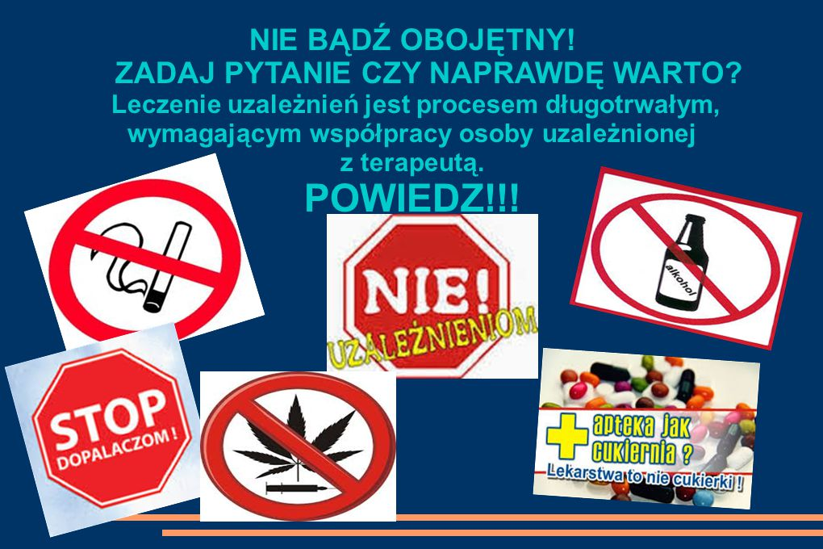

Okoliczności w jakich ktoś może poczęstować was dopalaczami są bardzo różne. Jedną z lepszych okazji ku temu są wakacje, nuda czyli brak pomysłów na atrakcyjny sposób spędzenia wolnego czasu. Może to być jakiś grupowy wyjazd, wycieczka klasowa, wyjazd na obóz, imprezy, dyskoteki, koncerty.
Wówczas należy być bardzo ostrożnym. Mówimy stanowcze NIE, jeśli ktoś nam proponuje zażycie alkoholu, papierosów, narkotyków bądź innych środków psychoaktywnych. Poniżej przedstawione są przykładowe zwroty, które ułatwią odmówienie komuś.

Przykładowa lista zwrotów:
1. - Weź dopalacz, to nie jest nic złego.
- Nie, bo jest to niezgodne z moimi zasadami.

2. - Weź spróbuj, to jest mit, że dopalacze szkodzą.
- Nie, bo to jest naprawdę niebezpieczne dla zdrowia i życia.

3. - Weź spróbuj, oderwiesz się od tych problemów.
- Nie, nie rozwiąże moich problemów.

4. - Weź, zobacz ja biorę i żyję, nikt mnie do tej pory nie nakrył.
- Nie, bo moim rodzicom się to nie spodoba.

5 - Weź, zażyj wszyscy biorą.
- Nie, bo mi się to nie podoba.

Ważne jest w rozmowie wyraźne wyartykułowanie słów NIE, NIE CHCĘ, NIE ZGADZAM SIĘ, NIE MAM OCHOTY. Odmawiając nie masz żadnego obowiązku usprawiedliwiać się, ani też tłumaczyć ze swojej decyzji. Odmawiając zażycia substancji psychoaktywnej człowiek nie robi niczego, z czego powinien się wytłumaczyć. A wręcz przeciwnie, to zachowania godne naśladowania.
Papierosy:
Palenie tytoniu jest na świecie przyczyną prawie 4 milionów zgonów rocznie. Oznacza to, że z powodu tzw. chorób odtytoniowych umiera dziennie 11 tys. palaczy. W Polsce choroby te są przyczyną zgonu co drugiego palacza w wieku 35-69 lat. Każdy papieros skraca życie średnio o 5,5 minuty, czyli przeciętny palacz dobrowolnie rezygnuje z 5 lat życia.

Główne składniki znajdujące się w papierosie
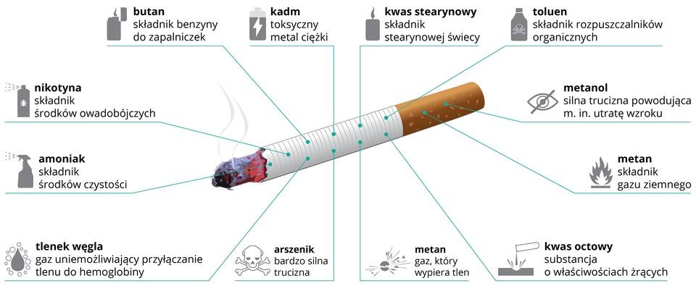

Alkohol
Po wypiciu chociażby jednego piwa czy drinka nasza zdolność realnej oceny sytuacji maleje, koordynacja ruchowa jest osłabiona, spada umiejętność koncentracji i spowalnia szybkość reakcji. Błędnie oceniamy swoje możliwości pływackie, głębokość zbiornika i ewentualne przeszkody. Pływanie pod wpływem alkoholu może bardzo łatwo zakończyć się zakrztuszeniem wodą, podtopieniem, a nawet utonięciem. Wypicie dużej ilości wysokoprocentowego napoju prowadzi ponadto do wypłukiwania potasu z organizmu, co z kolei skutkuje występowaniem niebezpiecznych w wodzie skurczów. Po spożyciu alkoholu nabieramy odwagi, więc jesteśmy bardziej skłonni do ryzykownych zachowań. Skoki do wody w nieznanym miejscu mogą skończyć się złamaniem kręgosłupa, paraliżem ciała, kalectwem na całe życie, a nawet śmiercią.

Wycieczki do lasu lub po górach po spożyciu alkoholu również stwarzają wiele niebezpieczeństw, ponieważ zaburzone alkoholem poczucie orientacji w terenie może sprawić, iż zgubimy się i nie będziemy potrafili znaleźć drogi powrotnej. Osłabiona koordynacja ruchowa i refleks mogą doprowadzić do poślizgnięcia się na mokrym runie, potknięcia o wystającą gałąź, bądź upadek na nierównym terenie. Pozornie przyjemna wycieczka do lasu może skończyć się złamaniem nogi, zranieniem bądź koniecznością wezwania służb ratowniczych.

ZAPAMIETAJ:
Spożywanie alkoholu może zaburzyć rozwój psychiczny i fizyczny, spowolnić wzrost, utrudnić uczenie się i zaburzyć nawiązywanie relacji z innymi ludźmi. Dla organizmu alkohol:
- jest trucizną,
- uszkadza ośrodkowy układ nerwowy,
- powoduje nieodwracalne zmiany w mózgu.
Spożywanie alkoholu przez nastolatków często prowadzi do ryzykownych zachowań zagrażających zdrowiu, a nawet życiu. Ośmielona alkoholem młodzież, chcąca zdobyć szacunek rówieśników, decyduje się na podjęcie niebezpiecznych działań. Wczesna inicjacja alkoholowa zwiększa również ryzyko wystąpienia uzależnienia od alkoholu w późniejszych etapach życia.

Konsekwencje prawne:
W oparciu o ustawę o przeciwdziałaniu narkomanii z dnia 29 lipca 2005r.:
-Posiadanie narkotyków zagrożone jest karą pozbawienia wolności do lat 3.
-Posiadanie znacznej ilości narkotyków zagrożone jest karą pozbawienia wolności do lat 5.
-Ułatwianie albo umożliwienie użycia narkotyków zagrożone jest karą pozbawienia wolności do
lat 3.
-Handel narkotykami zagrożony jest karą pozbawienia wolności do lat 10.
-Uprawa i zbieranie narkotyków zagrożone jest karą pozbawienia wolności do lat 2.

W myśl Ustawy antynikotynowej (o ochronie zdrowia) obowiązuje zakaz palenia
w miejscach publicznych. Za złamanie zakazu palacz ponosi karę grzywny do 500 zł.

W myśl Ustawy o wychowaniu w trzeźwości i przeciwdziałaniu alkoholizmowi zabrania się sprzedaży, podawania i spożywania alkoholu na terenie szkół, zakładów pracy, w środkach komunikacji publicznej, na ulicach, placach, parkach. Osoba spożywająca alkohol w miejscu niedozwolonym popełnia wykroczenie karane grzywną w wysokości 100 zł. W przypadku odmowy przyjęcia mandatu (do czego mamy prawo) sprawa zostanie przekazana do sądu.

Grupa V
25.06.2020
Pomóż zatrzymać koronawirusa
1 RĘCE Myj je często wodą z mydłem
2 ŁOKIEĆ Zasłoń się nim, gdy kaszlesz
3 TWARZ Nie dotykaj oczu, nosa i ust (zakładaj maseczkę poza domem)
4 ODLEGŁOŚĆ Zachowaj 1-1,5 m odstępu od innych

Pani Beata Kowalik 502-048-384
kowalik.b@jedrus.net
https://www.facebook.com/beata.papis.14
Pan Mariusz Średnicki 733-026-888
srednicki.m@jedrus.net
https://www.facebook.com/mariusz.srednicki.121

Pamiętajcie, że działa dla Was grupa czytelnicza oraz gry planszowe i paragrafowe.

Pierwsza pomoc przedmedyczna

Pierwsza pomoc przedmedyczna to ogół czynności skierowanych celem ratowania życia do poszkodowanego w stanie zagrożenia zdrowia do czasu przybycia wykwalifikowanych służb medycznych. Czynności te podejmowane są przez znajdujące się w miejscu zdarzenia osoby.

TELEFONY ALARMOWE:
999 Pogotowie ratunkowe
112 Telefon alarmowy

Zapamiętaj!
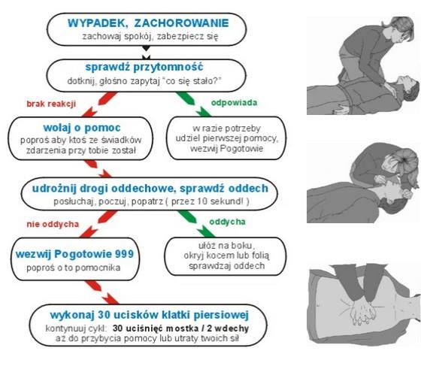
Pierwsza pomoc w poszczególnych sytuacjach:
Omdlenie:
- połóż nieprzytomnego na plecach;
- odchyl głowę aby nie udławił się językiem;
- unieś jego nogi powyżej linii brody i przytrzymaj lub podstaw jakiś przedmiot np. krzesło.
Poparzenie:
- opłucz zimna, najlepiej bieżącą wodą.
Rany i obtarcia:
- przemyj ranę wodą utlenioną bądź woda z mydłem aby pozbyć się bakterii.
Porażenie prądem:
- nie odtykaj uszkodzonego sprzętu;
- odłącz zasilanie;
- udziel możliwej pomocy osobie poszkodowanej.
Złamanie:
- Unieruchom uraz :
- unieruchom w pozycji zastanej (unikaj poruszania bądź wymuszania pozycji)
- jeśli uszkodzeniu uległ staw (np. kolanowy, łokciowy) należy zastosować unieruchomienie tego stawu oraz dwóch sąsiadujących z nim kości.
- jeśli uszkodzeniu uległa kość (np. udowa, kości podudzia) należy zastosować unieruchomienie tej kości oraz dwóch sąsiadujących z nią stawów.
- Do unieruchomienia użyj jakiegokolwiek sztywnego przedmiotu, pamiętając o tym, że to przedmiot dopasowujemy do uszkodzonej kończyny (nigdy odwrotnie) owijając go bandażem.
- Jeśli doszło do złamania otwartego (widoczne przez ranę odłamki kostne), w miejscu rany należy zastosować opatrunek taki sam jak w przypadku krwawienia. Pamiętaj, aby nie wyjmować ani wciskać do środka wystających elementów kości.

Grupa V
26.06.2020
Pomóż zatrzymać koronawirusa
1 RĘCE Myj je często wodą z mydłem
2 ŁOKIEĆ Zasłoń się nim, gdy kaszlesz
3 TWARZ Nie dotykaj oczu, nosa i ust (zakładaj maseczkę poza domem)
4 ODLEGŁOŚĆ Zachowaj 1-1,5 m odstępu od innych

Pani Beata Kowalik 502-048-384
kowalik.b@jedrus.net
https://www.facebook.com/beata.papis.14
Pan Mariusz Średnicki 733-026-888
srednicki.m@jedrus.net
https://www.facebook.com/mariusz.srednicki.121

Pamiętajcie, że działa dla Was grupa czytelnicza oraz gry planszowe i paragrafowe.

Jestem bezpieczny podczas wakacji

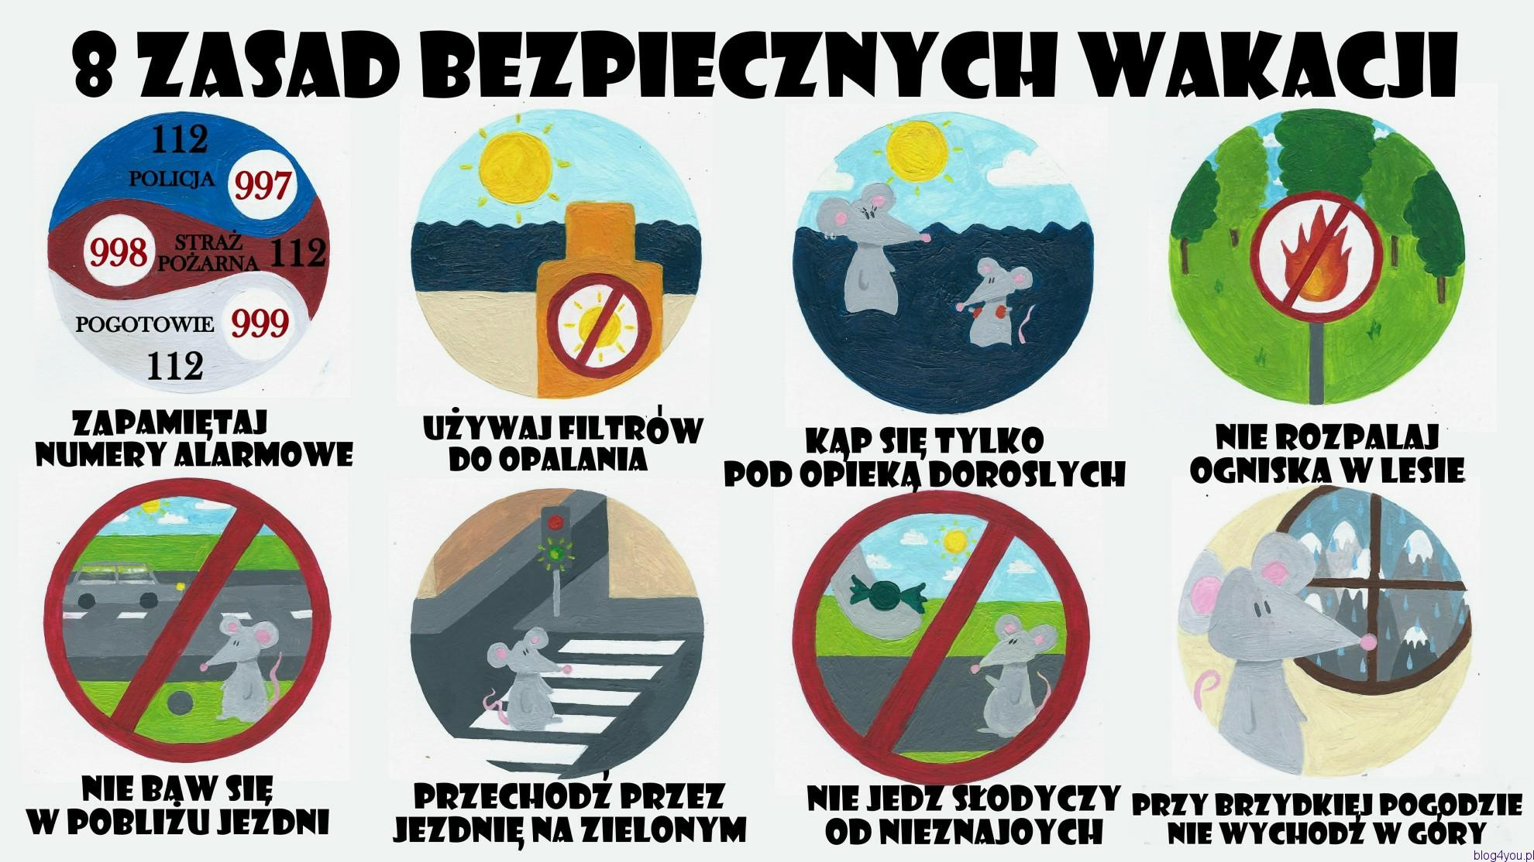

W GÓRACH:
- nie wspinaj się na nieznane szczyty;
- przed wyjściem zapoznaj się z panującymi tam warunkami;
- wspinaj się w towarzystwie, nie samemu;
- podczas wspinaczki miej ze sobą niezbędne rzeczy (plecak, latarkę, telefon, apteczkę, ciepłe ubranie, prowiant, picie);
- ubierz się zgodnie z pogodą, włóż wygodne obuwie.

NAD WODĄ:
- pij dużo wody;
- stosuj kremy z filtrem, aby nie doszło do poparzenia skóry;
- kąp się tylko w miejscach strzeżonych;
- kąp się pod opieką dorosłych;
- stosuj się do regulaminów kąpielisk i poleceń ratowników;
- nie oddalaj się od brzegu;
- nie skacz na głowę w nieznanych miejscach;
- nie zakłócaj wypoczynku i kąpieli innych osób.

JEŚLI ZDARZYŁ SIĘ WYPADEK:
- udziel pierwszej pomocy;
- zadzwoń po pomoc.

TELEFONY ALARMOWE:
997 Policja
998 Straż pożarna
999 Pogotowie ratunkowe
112 Telefon alarmowy
Poinformuj:
- jak się nazywasz;
- gdzie się znajdujesz;
- co się stało.

Życzymy Wam wymarzonych, najlepszych i bezpiecznych wakacji. Dziękujemy za wspaniały, wspólnie spędzony rok szkolny, za wszystkie chwile spędzone razem. Dużo słońca! Do zobaczenie wkrótce!
Wasi wychowawcy,
Pani Beata i Pan Mariusz

